Конспект интегрированной образовательной деятельности
по ПДД в старшей-подготовительной группе
«Путешествие в страну Светофорию»
Цель: Формирование знаний, умений и практических навыков безопасного поведения на дороге и улице.
Образовательные задачи:
- Закрепить умение различать и понимать значение некоторых дорожных знаков;
- Закрепить знания детей о сигналах светофора.
- Учить детей гармонично располагать задуманный рисунок на плоскости листа.
Развивающие задачи:
- Развивать у детей чувство ответственности при соблюдении правил дорожного движения;
- Развивать внимательность, наблюдательность при выполнении задания;
- Развивать мышление, устную речь, память, внимание.
Воспитательные задачи:
- Воспитывать у детей уважительное отношение к Правилам дорожного движения и желание следовать им;
- Воспитывать культуру поведения с целью предупреждения детского дорожно-транспортного травматизма;
- -Воспитывать навыки коллективной работы, в которой каждый член группы выполняет свою часть работы для реализации общего замысла.

Предварительная работа:
- беседа «Сигналы светофора», «Красный, жёлтый, зелёный», «Дорожные знаки», «Правила перехода улиц и дорог»
- дидактические игры: «Что такое улица», «Я - водитель», «Дорожные знаки»
- чтение художественной литературы: Я.Пишумов «Машины», В.Берестов «Это еду я бегом», М.Пляцковский «Стоп машина!», С.Михалков «Если свет зажёгся красный», С.Яковлев «Нужно слушаться без спора», Б.Житков «Светофор»,И.Иксанова «Светофор», Г.Юнысова «Светофор», Ш.Галиев «Светофорның өч күзе”, К.Низамова “Велосипедыңа өйрәт”
- рассматривание фотографий «Улицы города» , «Улицы нашего села»
- рисование «Грузовой автомобиль», аппликация «Автобус», конструирование «Наша улица»
- заучивание стихотворений, физминуток, загадок.
- составление рассказа о дорожной ситуации по сюжетной картинке.
Материал: картинки с изображениями знаков, девочки- Шалуньи; макет светофора, пазлы «Дорожные знаки» ; клей, ножницы, бумага.

Ход занятия:
Дети входят в группу, встают в полукруг.
1. Введение в игровую ситуацию.
- Ребята, давайте возьмемся за руки и подарим друг другу улыбки и хорошее настроение. (все дети и воспитатель встают в круг)
- Мы дружно за руки возьмемся и друг другу улыбнемся.
(В дверь стучится почтальон и передает письмо.)
Воспитатель: Интересно, что в письме. Нам пишут жители страны Светофория и они просят нас о помощи. Ночью у них в городе пошалила Шалунья и испортила все дорожные знаки. (Высыпает из конверта разрезанные знаки) Да уж, это беда. Шалунья считает, что дорожные знаки никому не нужны, потому что все равно никто не знает, что они обозначают.
2. Проблемная ситуация.
Ребята, а как вы думаете, что может произойти, если на улицах города не будет дорожных знаков?(Водители не будут знать с какой скоростью можно ехать. Пешеходы не смогут перейти дорогу. Водители не узнают, где можно заправить и помыть машину.)
Ну, что, друзья мои, отправимся в путешествие в страну Светофорию? (ответы детей). На чем же нам отправиться в путь?
-Какие виды транспорта вы знаете? (общественный: трамвай, троллейбус, автобус, такси; личный: легковой автомобиль, мотоцикл, велосипед, скутер; специальный: пожарная машина, машина скорой помощи, аварийная, почтовая).
-А на чем мы отправимся в путь, вы узнаете, когда отгадаете загадку:
Что за чудо этот дом,
Окна светятся кругом?
Носит обувь из резины,
А питается бензином.
Он по улице идет,
На работу всех везет?
(Автобус) (Выставляются заранее стульчики )
Воспитатель: Первая наша остановка называется остановка «Загадки о дорожных знаках».
Воспитатель: А для чего на улицах нужны дорожные знаки?
Дети: ответы детей.
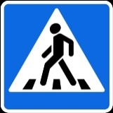
Воспитатель: Давайте сейчас проверим, знаете вы дорожные знаки или нет. Здесь у меня на столе стоят дорожные знаки и ваша задача заключается не просто отгадать загадку, но и найти тот дорожный знак, о котором в этой загадке говорится. Итак, начинаем.
- Всем знакомые полоски,
Знают дети, знает взрослый,
На ту сторону ведет... ("Пешеходный переход".)
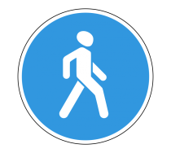
- На машинах здесь, друзья,
Ехать никому нельзя,
Можно ехать, знайте, дети,
Только на знак…. ("Велосипедная дорожка".)
- А здесь, ребята, не до смеха,
Ни на чем нельзя здесь ехать,
Можно только своим ходом,
Можно только пешеходам. ("Пешеходная дорожка".)
4. В дождь и в ясную погоду
Здесь не ходят пешеходы.
Говорит им знак одно:
«Вам ходить запрещено!» ( «Движение пешеходов запрещено»)
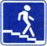
5. Знает каждый пешеход
Про подземный этот ход.
Город он не украшает,
Но машинам не мешает! (« Подземный пешеходный переход»)
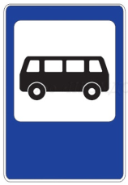
6.Остановка, толпится народ.
Скоро автобус подойдёт.
Здесь ждут транспорт городской,
Едут в офис, в цех, домой.
Едут в школу, детский сад,
В праздник едут на парад.
В уличном круговороте
Транспорт городской в почете! (место остановки автобуса)
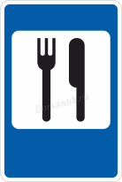
- Долго ехали, устали,
И желудки заурчали,
Это нам они признались,
Что давно проголодались.
Не прошло пяти минут
Знак висит – обедай тут. (Пункт питания)
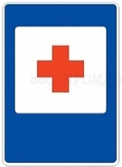
- Этот знак для тех, кто болен
Кто здоровьем не доволен.
Придорожный Айболит
Вас подлечит, подбодрит. (пункт первой медицинской помощи)
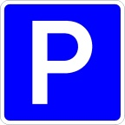
- Я знаток дорожных правил
Я машину здесь поставил
На стоянке у ограды
Отдыхать ей тоже надо! (место стоянки)
Воспитатель: «Молодцы! Вы очень хорошо знаете знаки дорожного движения! Надеюсь вы и правила дорожного движения тоже соблюдаете, чтобы сохранить свою жизнь в безопасности! Поздравляю ,вы успешно выполнили первое задание.
Второе задание -(пазлы)
Воспитатель: Помните те знаки, которые перепутала Шалунья? Давайте поможем их собрать? Вы согласны?
Дидактическая игра «Собери знак и расскажи про него». (Дети делятся на 4 группы и собирают знаки)
1 группа. Знак – «Пешеходная дорожка».(Он означает, что в этом месте разрешается движение только пешеходам.)
2 группа. Знак - «Дети».(Он предупреждает водителей о том, что поблизости могут быть дети, нужно быть внимательным и осторожным. Такой знак находится возле школ, детских садов).
3 группа. Это знак – «Движение пешеходов запрещено».(Этот знак сообщает пешеходам, что в этом месте находиться пешеходам нельзя.
4 группа. «Дорожные работы».(Этот знак предупреждает, что на этом участке дороги идут дорожные работы, нужно быть внимательным и осторожным.)
Воспитатель: И с этим заданием справились, теперь можно и отдохнуть.
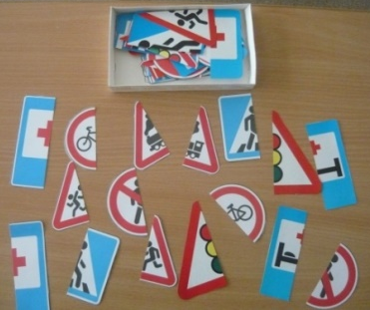
Физминутка «Мы - шоферы» (дети показывают движения)
Едем, едем на машине(крутим «руль»)
Нажимаем на педаль(ногу согнуть в колене, вытянуть)
Газ включаем, выключаем(рычаг повернуть к себе, от себя)
Смотрим пристально мы вдаль(ладонь ко лбу)
Дворники счищают капли
Вправо, влево – чистота!(«дворники»)
Волосы ерошит ветер(пальцами взъерошить волосы)
Мы шоферы хоть куда!(большой палец правой руки вверх)
Воспитатель: В стране дорожных знаков есть главный министр, он следит за дорожным движением, чтобы оно проходило без аварий и неприятностей. А кто он, вы узнаете из загадки:
У него глаза цветные,
Не глаза ,а три огня
Он по очереди ими
Сразу смотрит на меня
Что же это такое? (Светофор)
Воспитатель: (Показывает макет светофора). Светофор – наш главный помощник на улице, знать и понимать его сигналы очень важно. Давайте вспомним значение сигналов светофора и поиграем в игру «Будь внимательным».
Если свет зажегся красный,
Значит двигаться... (опасно)
Свет зеленый говорит:
Проходите, путь…(открыт).
Желтый свет – предупрежденье –
Жди сигнала для…(движения).
(Правила игры: зеленый сигнал светофора- маршируете на месте, желтый – хлопаете в ладоши, красный - стоите неподвижно.)
Молодцы, справились с заданием!
Воспитатель: Следующая наша остановка называется «Сделай светофор».
(Дети делятся на две команды. Собирают светофор и приклеивают его)
Воспитатель: Вы отлично справились со всеми заданиями и стали настоящими героями . Ведь вы помогли жителям страны Светофории исправить шалости Шалуньи. И мы надеемся, что она поняла свою ошибку.
Воспитатель: Нам пора возвращаться в детский сад. ( Дети садятся в автобус и уезжают.)
Рефлексия. Ребята, вам понравилось путешествие? Что вам запомнилось больше всего? Какие задания показались вам трудными? (краткий опрос по занятию)

